新 书 推 荐
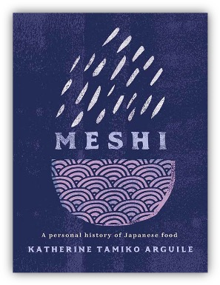
中文书名：《美食：我与日式美食》
英文书名：MESHI: A personal history of Japanese food
作 者：Katherine Tamiko Arguile
出 版 社：Affirm Press
代理公司：DeFiore/ANA/Lauren Li
页 数：416页
出版时间：2022年4月
代理地区：中国大陆、台湾
审读资料：电子稿
类 型：餐饮文化/传记回忆录

内容简介：

对凯瑟琳·塔米克·阿吉莱来说，她母亲做的日本菜是通往她内心深处的一扇门，有时她会觉得自己离这些很遥远。在日本，食物从来不是单纯的食物：它表达了一个复杂而迷人的历史，与传统和精神联系在一起，已经持续了几个世纪。

现在，当凯瑟琳重现她童年的饭菜时，她解开了编织在每一碗闪亮的米饭、每一片鲜嫩的生鱼片和每一杯热气腾腾的绿茶中的意义、记忆和仪式的线索。

《美食：我与日式美食》（“吃的东西”）以丰富的散文、生动的洞察力和情感的诚实，揭示了注入日本食物——地球上最受喜爱的美食之一——的文化和精神。

作者简介：
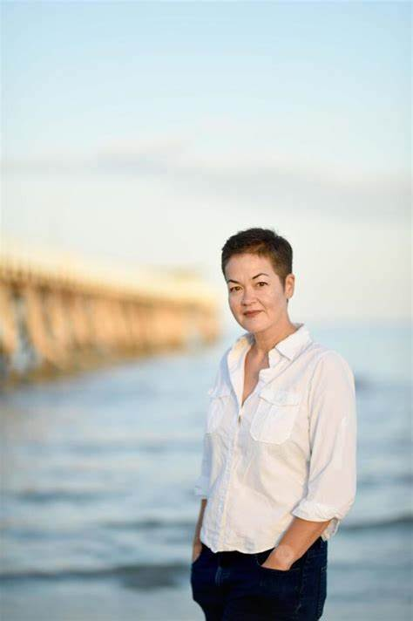
凯瑟琳·塔米克·阿吉莱（Katherine Tamiko Arguile）在东京出生和长大，是一名日英澳裔艺术记者和作家。她于2008年从伦敦移民到阿德莱德，现在住在海边。她毕业于剑桥大学（Cambridge University），拥有阿德莱德大学（University of Adelaide）的创意写作博士学位。她的获奖短篇小说已在英国和澳大利亚的文集中发表，她的首部小说《她拥有的东西》（The Things She Owned）于2020年出版。

谢谢您的阅读！
请将回馈信息发至：李文浩 （Lauren Li）
安德鲁﹒纳伯格联合国际有限公司北京代表处
北京市海淀区中关村大街甲59号中国人民大学文化大厦1705室, 邮编：100872
电话：010-82449901
传真：010-82504200
Email: JHuang@nurnberg.com.cn
网址：www.nurnberg.com.cn
微博：http://weibo.com/nurnberg
豆瓣小站：http://site.douban.com/110577/
微信订阅号：安德鲁书讯


